Zašto digitalizirati energiju?

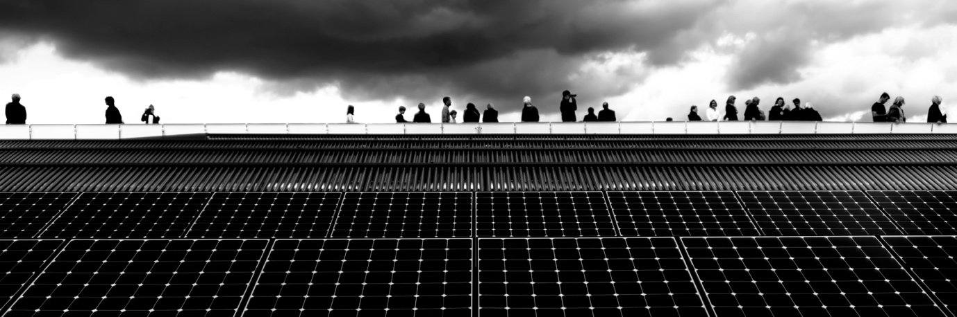

Zašto digitalizirati energiju? 1
Kako ovaj tečaj funkcionira 1
Ishodi učenja 2
Uvod 2
Prednosti digitalizacije energije 3
Izazovi digitalizacije energije 3
Izazovi i prilike: Solarni paneli 4
Zaključak 5
Dodatni resursi 6
Zahvale 6
Pripis fotografija 6

Kako ovaj tečaj funkcionira

Ovaj kratki 30-minutni tečaj objašnjava zašto je način na koji proizvodimo i trošimo energiju sada usmjeren na digitalizaciju te istražuje neke od prednosti i izazova.

Tečaj također donosi praktične primjere koji će vam pomoći razumjeti kako bi vam digitalizacija energije mogla koristiti. Možda ste se zapitali:

- Razmišljate o tome kako uštedjeti novac čineći svoj dom energetski učinkovitijim.
- Zanima vas kako bi digitalizacija energije mogla utjecati na način na koji živimo i radimo.

Ovaj tečaj produbit će vaše razumijevanje digitalne energetske tranzicije i podržati vaše vlastito digitalno energetsko putovanje! Dio je niza od 12 tečajeva pod nazivom Digital Energy Essentials (Bitni elementi digitalne energije), koje je razvio projekt Every1, a čiji je cilj omogućiti i osnažiti sudjelovanje svih u digitalnoj energetskoj tranziciji. Više o projektu možete saznati na: https://every1.energy

Na kraju tečaja predlažemo neke dodatne materijale za učenje koje možete istražiti. To uključuje tečaj "Što je digitalna energetska tranzicija?" koji istražuje što je digitalna energija i razloge zbog kojih se krećemo prema digitalizaciji naše proizvodnje i potrošnje energije.

Ovo je prijevod izvorne engleske verzije tečaja, koja uključuje mogućnost polaganja kratkog kviza i stjecanja digitalne značke Every1.
Ovaj projekt je dobio financijska sredstva iz programa Europske unije Obzor za istraživanje i inovacije (2021.–2027.) u okviru ugovora o financiranju br. 101075596. Jedinstvena odgovornost za sadržaj ovog tečaja leži na projektu Every1 i ne odražava nužno stavove Europske unije.

Ishodi učenja

Nakon proučavanja ovog kratkog tečaja trebali biste biti u stanju:

- Razumjeti neke od prednosti i izazova digitalizacije energije.
- Biti svjestan kako prednosti za neke skupine ljudi mogu predstavljati izazove za druge.

Uvod

Digitalna energetska tranzicija mijenja način na koji proizvodimo i trošimo energiju. U ovom tečaju istražujemo neke od glavnih prednosti i izazova povezanih s digitalnom energetskom tranzicijom. Digitalna energetska tranzicija uključuje i utječe na sve nas na različite načine. Kao što ćemo vidjeti, ono što može biti prednost za jednu skupinu može predstavljati izazov ili priliku za druge.

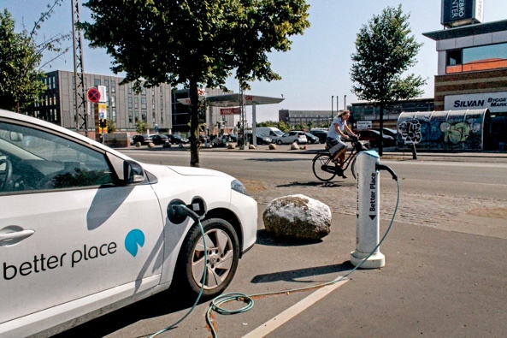
Digitalizacija energije i porast čistih tehnologija važni su iz više razloga, uključujući osiguravanje raznolikosti pouzdanih izvora energije i smanjenje ovisnosti o fosilnim gorivima. Međutim, hoćemo li moći sudjelovati u digitalnoj energetskoj tranziciji i imati koristi od nje ovisi o nizu čimbenika.

Kao što ćemo istražiti na ovom tečaju, naš pristup digitalnim tehnologijama, iskustva i percepcije igraju ključnu ulogu. Omogućavanje svima da budu dio digitalne energetske tranzicije predstavlja i izazove i prilike.

Prednosti digitalizacije energetike

U domovima i na radnim mjestima sve je više različitih električnih uređaja. Mnogi od tih uređaja imaju digitalne mogućnosti koje nam omogućuju da bolje razumijemo kako i kada koristimo energiju.

Ako su ti uređaji povezani na internet, mogu komunicirati i s drugim uređajima kako bi nam pružili razne usluge. To se naziva Internetom stvari (IoT).

Korištenje digitalnih tehnologija za bolje razumijevanje naše potrošnje energije kod kuće ili na poslu može pružiti uvid u stvarnom vremenu o tome koji uređaji troše energiju i kada. To razumijevanje načina na koji koristimo energiju može pružiti niz prednosti.

Podrška informiranim odabirima
Razumijevanje načina i vremena naše potrošnje energije može nam pomoći da donesemo informiranije odluke o njezinoj upotrebi. Mogli bismo odlučiti smanjiti potrošnju energije ili koristiti određene uređaje u vrijeme kada je potražnja manja. Na primjer, može biti isplativije pustiti perilicu rublja preko noći kada je dostupna povoljna tarifa za energiju izvan vršnog opterećenja.

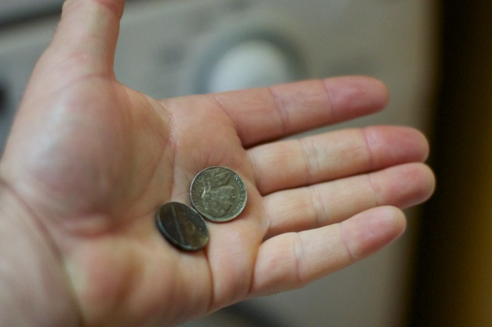
Smanjenje troškova i povećanje ušteda
Informirane odluke o potrošnji energije mogu smanjiti troškove i povećati uštede. Manja upotreba kućanskih aparata također može biti korisna jer dolazi do manje trošenja i habanja. To može rezultirati duljim vijekom trajanja aparata i smanjenjem potrebe za popravcima jer je nepotrebna ili pretjerana upotreba ograničena.

Smanjenje emisija ugljika
Smanjenje naše potrošnje energije smanjuje naše emisije ugljika. Svoj utjecaj na okoliš mogli bismo smanjiti i korištenjem ili kupnjom električne energije proizvedene čistim tehnologijama, poput solarne ili vjetroenergije. Smanjenje potrošnje energije omogućuje energetskoj mreži da učinkovitije odgovori na promjene u našim potrebama, čime se poboljšava energetska učinkovitost i smanjuje utjecaj na okoliš. Slično tome, prilagodba naših energetskih potreba tijekom razdoblja najveće potražnje može smanjiti potrebu za oslanjanjem na fosilna goriva za rezervnu proizvodnju električne energije.

Izazovi digitalizacije energetike

Sada kada smo razmotrili neke od prednosti digitalizacije energije, pogledajmo pobliže neke od izazova s kojima se suočavaju i proizvođači i potrošači energije.

Inkluzija i pristup
Važan fokus Europskog zelenog dogovora Europske komisije jest osigurati da su svi, bez obzira na to gdje žive ili tko su, uključeni u digitalnu energetsku tranziciju. Zato politike poput Digitalne strategije EU-a nastoje osigurati da su potrebna infrastruktura, vještine i tehnologije na raspolaganju.

Osiguravanje pristupa svima digitalnim tehnologijama i vještinama za njihovo korištenje od presudne je važnosti. Istraživanje Sveučilišta u Bristolu ističe pet ključnih područja koja treba obraditi kako bi digitalna energetska tranzicija bila za sve:

- Osjećaju li se ljudi sigurno i ugodno koristeći digitalne tehnologije.
- Trošak i dostupnost digitalnih tehnologija.
- Jesu li neki korisnici energije isključeni iz inicijativa za uštedu energije, kao što je dinamičko određivanje cijena (kada energija košta manje kada je potražnja manja i obrnuto), zbog vrste svog energetskog ugovora.
- Potreba za objašnjenjima bez žargona, u nizu online i offline formata, kako bi svatko imao pristup potrebnim informacijama.
- Svijest da često postoji niz čimbenika i potreba zbog kojih pojedinci i zajednice trenutno mogu biti isključeni iz sudjelovanja u digitalnoj energetskoj tranziciji.

Osiguravanje da je digitalna energetska tranzicija dostupna, razumljiva i da radi u korist svih je ključno.

Kibernetička sigurnost i energetska sigurnost
Kao što smo vidjeli, i kako naš svijet postaje sve digitaliziraniji, ključno je da se ljudi osjećaju ugodno i sigurno koristeći digitalne tehnologije za svakodnevne zadatke. Povećanje kibernetičke sigurnosti znači da moramo osigurati da su naši podaci i sustavi sigurni i zaštićeni. Smanjenje rizika od hakiranja, curenja podataka i zlonamjernih napada je od suštinske važnosti. To je stalni napor kako bismo osigurali da naša energetska infrastruktura bude sigurna i da se rizici svedu na najmanju moguću mjeru. To uključuje sve u energetskoj infrastrukturi, od potrošača energije do proizvođača.

Digitalizacija je također važna za energetsku sigurnost, koja se usredotočuje na minimiziranje prekida u proizvodnji i opskrbi energijom. Rat u Ukrajini primjer je utjecaja na energetsku sigurnost, s porastom cijena i prekidima u dostupnosti energije. Osiguravanje da zemlje imaju niz različitih izvora za svoje energetske potrebe ili da ne ovise prekomjerno o jednom izvoru energije (npr. ugljenu ili plinu) zahtijeva fleksibilnost koju može pružiti samo digitalizacija.

Izazovi i prilike: Solarni paneli

Jedan primjer koji ilustrira i prednosti i izazove digitalne energetske tranzicije je porast ugradnje solarnih panela na pojedinačne kuće ili poslovne prostore.

Proizvodnja vlastite energije iz čistih tehnologija, poput solarnih panela, postaje sve popularnija i pristupačnija kako troškovi tih tehnologija opadaju. Međutim, mogućnost ulaganja radi dugoročne koristi (na primjer, ugradnjom vlastitih solarnih panela ili toplinske pumpe) možda je dostupna samo ograničenom broju ljudi koji si mogu priuštiti početne troškove ugradnje. Određene vrste domova, poput stanova, mogu imati ograničene mogućnosti za postavljanje solarnih panela. Ako iznajmljujete svoj dom, možda nemate veliku kontrolu nad svojim opskrbnikom energijom ili samom opskrbom.

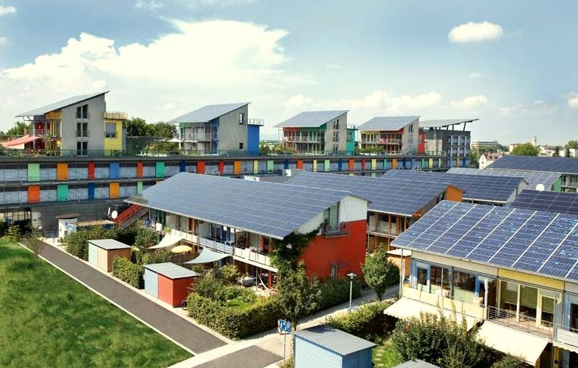
Lokalno proizvedena energija, gdje pojedinačna poduzeća ili domaćinstva proizvode vlastitu energiju u cijelosti ili djelomično, primjer je decentralizirane proizvodnje energije. Ako se proizvede višak energije, on se može pohraniti (npr. u bateriju) ili prodati energetskoj tvrtki. Možda će biti potrebno kupiti dodatnu energiju ako se ne proizvede dovoljno energije. Ova vrsta tehnologije (solarna, vjetro) naziva se varijabilna obnovljiva energija.

Bilo da naša energija dolazi iz čistih tehnologija ili iz drugih izvora, osiguravanje stalne opskrbe energijom ključna je briga za pojedince, poduzeća i energetske tvrtke. Sposobnost korištenja različitih izvora energije u različito vrijeme zahtijeva da energetske tvrtke budu fleksibilne i prilagodljive. Digitalne tehnologije podržavaju ovaj složeniji način proizvodnje i potrošnje energije pružajući podatke u stvarnom vremenu o tome gdje i kada je potrebna električna energija (ponuda i potražnja). Digitalne tehnologije također omogućuju komunikaciju između ljudi koji istovremeno proizvode i troše energiju (prosumeri), energetskih tvrtki i potrošača. To osigurava pouzdanu i dosljednu opskrbu energijom.

Zaključak

Digitalizacija energetike donosi brojne prednosti. Ona nam omogućuje bolje razumijevanje vlastite potrošnje energije, smanjenje troškova i smanjenje emisija ugljika. Također možemo učinkovitije koristiti različite vrste energije i osigurati neprekinutu opskrbu energijom naših domova i radnih mjesta.


Međutim, iako digitalizacija energije donosi brojne prednosti, postoje i brojna pitanja koja je potrebno riješiti, uključujući troškove, dostupnost i percepciju digitalnih tehnologija. Rješavanje tih izazova i osiguravanje da svi mogu sudjelovati i biti dio digitalne energetske tranzicije ključno je za njezin uspjeh.

Ovaj tečaj dio je serije Digital Energy Essentials.

Možda biste željeli istražiti naš tečaj "Što je digitalna energetska tranzicija?" kako biste saznali više o tome što je digitalna energetska tranzicija i kako se ta tranzicija odvija.

Dodatni resursi
Međunarodna agencija za energiju (IEA) (b.d.) Energetska sigurnost. https://www.iea.org/topics/energy-security
Međunarodna agencija za energiju (IEA) (b.d.) Analiza utjecaja ruske invazije na Ukrajinu na energetska tržišta i energetsku sigurnost: Ruski rat protiv Ukrajine. https://www.iea.org/topics/russias-war-on-ukraine
Digitalizacija i energetika: nova era u energetici? https://www.youtube.com/watch?v=oxD4Wv74G4Q

Zahvala

Zašto digitalizirati energiju? kreirao je projekt Every1 i licenciran je pod licencom CC BY-SA 4.0, osim ako nije drugačije navedeno.

Priznanja za slike

Glavna slika tečaja: Solar farming meet sightseeing by mini_malist (see you soon) licencirana je pod licencom CC BY-ND 2.0
Uvod: EON kober Better Place elbil ladestander 20130722_01 autora News Oresunda licenciran je pod licencom CC BY 2.0.
Prednosti digitalizacije energije: 10¢ Costs me $70… And I am Glad autora Alana Levinea licencirano je pod CC BY 2.0.
Izazovi energetske digitalizacije: Engaged Hands autora Kennetha Lui licencirano je pod CC BY 2.0.
Izazovi i prilike: Solarni paneli: Čista energija na djelu za Dan planeta Zemlje! autora naturalflow licenciran je pod CC BY-SA 2.0.
Zaključak: Školska raznolikost – mnoge ruke držane zajedno od Wonder woman0731 licencirano je pod CC BY 2.0.

